Športni program KRPAN – 5. razred – 1. del
Pod besedilom so vprašanja za utrjevanje. Odgovore zapiši v zvezek za naravoslovje in tehniko.
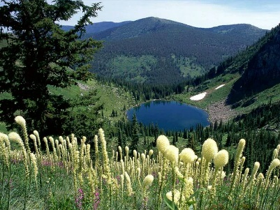
- KAKO VARUJEMO NARAVO?
Malo je dežel na svetu, ki bi imele toliko naravnih lepot in znamenitosti na tako majhnem prostoru, kot je Slovenija. Vsi, ki hodimo v naravo, bi morali imeti do nje kulturen odnos. Kulturen odnos do narave lahko izrazimo s tremi pravili:
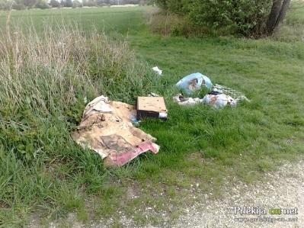
- NE ONESNAŽUJMO NARAVE!
V naravi ne odmetavamo nobenih odpadkov. Na mestih, kjer se dlje časa zadržujemo, za seboj vse počistimo. Odpadke odnesemo domov ali do najbližjega smetnjaka.
- NIČESAR NE POŠKODUJMO IN NE UNIČIMO!
Ne hodimo po posejanih njivah in ne trgamo cvetja. Ne lomimo drevesnih vej in podrastja. Ne vrezujmo različnih znakov v drevesno lubje. Ne brcamo gob (z brcanjem gob preprečujemo njihovo razmnoževanje, ker ne morejo dozoreti in odvreči trosov). Ne poškodujmo rastja, če nabiramo maline/borovnice/kostanj... Kurjenje ognja je v gozdu z zakonom prepovedano. Pustimo sadje in poljščine tistemu, ki je to posadil. Vse, kar vidimo v naravi, naj za nami ostane tako, kot je bilo.
- OBNAŠAJMO SE NARAVI PRIMERNO!
Predvsem v naravi ne povzročamo hrupa (NE kričimo/vriskamo/prepevamo hrupno); s hrupom plašimo živali in motimo druge izletnike, ki so prišli v naravo po mir in tišino. Mobilni telefon uporabimo samo v nujnih primerih. Ne dražimo in ne plašimo živali. Obnašajmo se spoštljivo do domačinov, ki jih srečujemo.

- Naštej tri načine varovanja narave.
- S starši si odšel na Snežnik. S seboj ste vzeli malico. Kam boste dali ovitke in ostanke hrane?
- Zakaj ne smemo brcati gob?
- Ali lahko trgamo koruzo, ki jo najdemo na bližnjem polju, če ne vemo čigava je? Razloži.
- Ali lahko v gozdu kurimo ogenj?
- Zakaj v naravi ne smemo povzročati hrupa?
- Napiši, kako ti varuješ naravo.
- Napiši, kaj lahko ti še narediš za naravo okoli sebe.

